＜中３社会科資料＞
「日本は原子力発電所を増やすべきである」
資料１ | 限られた資源と各国のエネルギー | 資料2 | 原子力発電の安全性は保証できる？
◎各資源の採掘年数  ◎各国のエネルギー資源別割合  火力，水力，原子力などのエネルギー割合の  グラフを貼る |  | ◎チェルノブイリ原発事故以来，汚染地域に住む子供に，甲状腺がんや先天性障害が多発した。事故後約20年たっても多くの人が放射線障害に苦しんでいる。  ◎日本で起きた主な事故
  石炭 | 114年 | ウラン | 82年
  石油 | 50年 | ボーキサイト | 181年
  天然ガス | 61年 | 鉄鉱石 | 217年
  1995年  12月 | 高速増殖炉「もんじゅ」のナトリウムもれ事故 (福井県)
  1997年  3月 | 動燃再処理工場内のアスファルト固化処理施設で火災・爆発事故  (茨城県東海村)
  1999年  9月 | 核燃料加工会社で臨界事故。作業員2名死亡。被爆者多数の国内最悪の事故 (茨城県東海村)

資料３ | 二酸化炭素排出量と温暖化への影響 | 資料４ | どうする核のゴミ
化石燃料の使用によって排出された大量の二酸化炭素は，地球温暖化の原因となっている。温暖化の影響で，世界中の氷が溶け出し，海面が上昇し生態系が脅かされている。  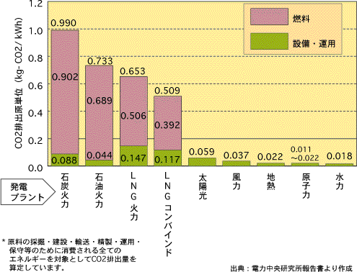 |  | 使用済み核燃料（放射性廃棄物）は，冷却のため30～50年貯蔵しなければならず，その後処分する場所が決まっていない。  核燃料の処分過程の図式を貼る

資料５ | 賛成派の意見 | 資料６ | 反対派の意見
- 発電する時に二酸化炭素が発生しないため，地球温暖化防止につながる。  - 石油による火力発電よりも安定した価格で発電できる。（石油が値上がりすれば電気代も上がる）  - 核燃料はリサイクルをすれば，半永久的に使用することができる。  - 他の代替エネルギー（風力，太陽光など）に比べ，発電効率が高い。  - 現在日本の３分の１は原子力発電のよるもので，依存度は低くない。 |  | - 発電所で事故が起こった場合，放射能により広い地域が汚染される心配があるように，安全性が不安である。  - 他にも水力発電や太陽光発電など，代替エネルギーの開発も進んでいる。  - 原子力発電所そのものの建設費が高い。  （2000億円）  - 原子炉は簡単に解体できないため，使われなくなった施設を厳しく管理しなければならない。  - ヨーロッパでは，原子力発電所が閉鎖されているところがある。

